**Інструкція для внутрішнього користувача програмного продукту «SiOC»**

**(Service in One Click — Сервіс в один клік)**

Програмний продукт «SiOC» (Service in One Click — Сервіс в один клік) призначений для замовлення послуг споживачами та автоматичного розрахунку вартості робіт, в тому числі транспортних послуг. Крім цього, в програмі закладено функціональність адміністрування замовлених заявок. Процесами управління заявками займається кол — центр, фінансовий відділ та бухгалтерія - тому для кожного відділу є свої права доступу та паролі. Для входу в адміністративну частину програми потрібно в адресній строчці браузера ввести: 192.168.55.1/CalcWork/cek

Після цього на екрані з’явиться вікно для вводу логіну та паролю:

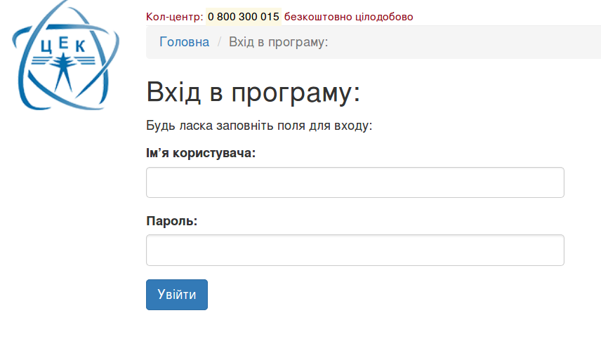 (мал. 1)

В залежності від відділу користувач вводе свій логін та пароль і натискає кнопку «Увійти».

Далі відкривається доступ до програми. Зверху з’являєтся строчка режиму входу, наприклад: Ви зайшли як: Адміністратор або Ви зайшли як: Фінінсовий відділ. Основним пунктом меню для управління заявками є пункт «Сервіс → Перегляд заявок». Якщо сюди зайти — користувач баче всі заявки, які йому дозволено бачити (в залежності від відділу). Всього є 6 видів (статусів) заявок:

1 - Нова

2 - Узгоджена

3 - Оплачена

4 - В роботі

5 - Виконана

6 - Відмова

Статуси заявок можна побачити в довіднику статусів заявки: пункт меню «Довідники → Статуси заявки». Всі заявки може бачити тільки адміністратор та кол-центр. Фінансовий відділ може бачити тільки узгоджені та оплачені заявки і бухгалтерія тільки заявки в роботі та виконані.

На (мал. 2) зображено вікно перегляду заявок (пункт «Сервіс → Перегляд заявок»).

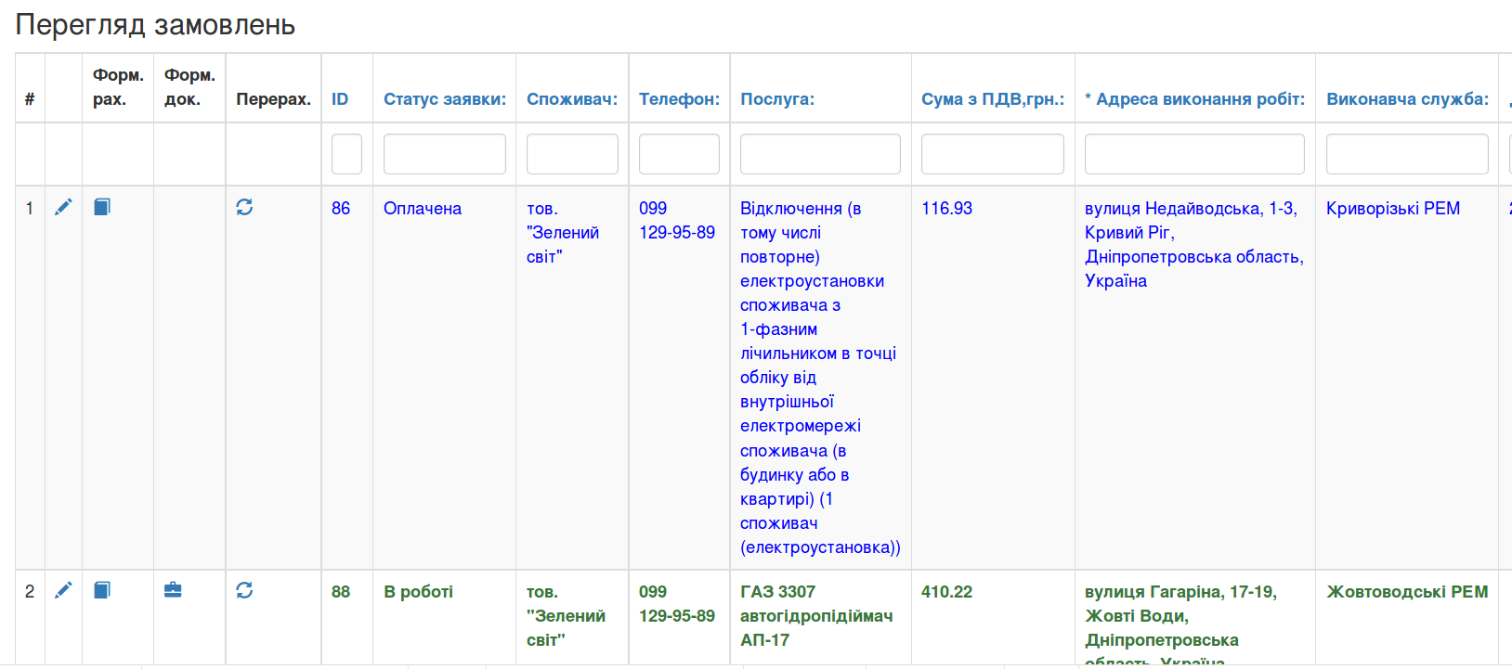

(мал. 2)

В цьому вікні є можливість сортування кожної колонки, яка відображається світло-синім кольором. При цьому, якщо один раз нажати мишою на шапку колонки, то дані будуть відсортовані за зростанням і наступний раз - за зменшенням. Під шапкою є поля пошуку інформації — прямокутники (мал. 3):

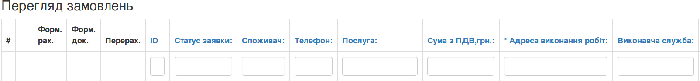

(мал. 3)

В відповідні прямокутники можна вводити частину слова, яке потрібно знайти, але якщо поле цифрове, то потрібно ввести число повністю.

Для перегляду всих данних по заявці потрібно натиснути на олівець

Після цього відкривається вікно редагування данних заявки (мал. 4).

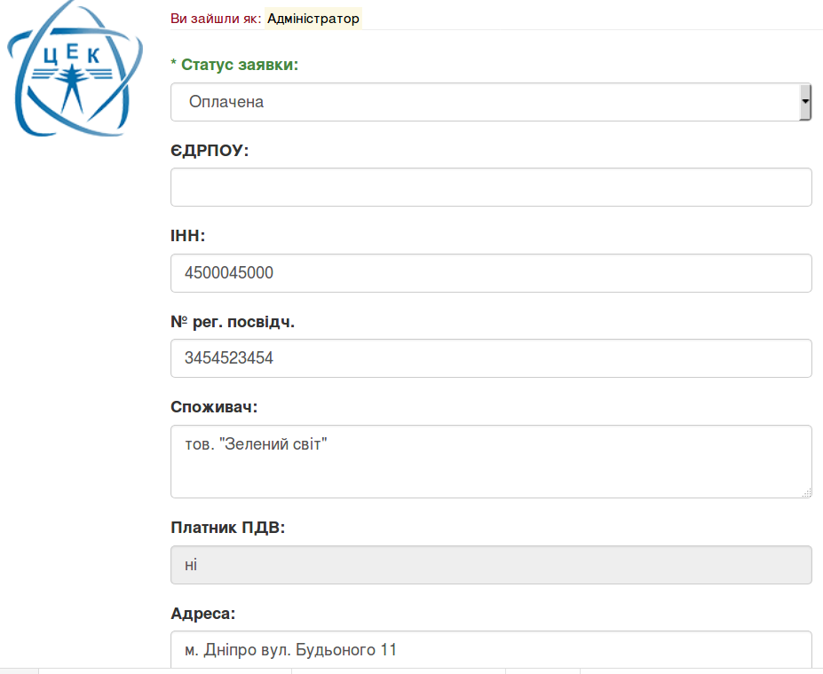 (мал. 4)

Саме в цьому вікні проводиться основна робота для заповнення данних по заявці, а саме: зміна статусу заявки, дата оплати, дата виконання роботи. При заповненні любих полів з датами, при натисканні на поле дати — появляється календар, де оператор вибирає необхідну дату. Всі вихідні та святкові дні в календарі відображені червоним кольором. Таким чином всі святкові дні за любий рік визначаються автоматично (навіть Пасха та Трійця), а також понеділок, якщо свято випадає на суботу або неділю.

Після любих змін даних в заявці потрібно для збереження інформації натискати кнопку «ОК».

В залежності від статусу при перегляді заявки вся стрічка заявки фарбується в свій визначений колір. Так нова заявка має червоний колір, узгоджена — коричневий, оплачена — синій, в роботі — зелений, виконана — чорний та відмова — сірий колір. Слід також зазначити, що в списку заявок самі нові заявки попадають в самий верх списку. Є також можливість завантажити всі дані по заявкам в Excel, для цього потрібно натиснути на кнопку «Сброс в Excel».

Далі коротко проведемо опис дій кожного відділу:

**Фінансовий відділ:**

Фінансовий відділ баче тільки узгоджені (коричневі) та оплачені (сині) заявки. Після оплати замовником послуги, робітник фінансового відділу заходить в программу під своїм паролем, знаходить узгоджену заявку, яка йому потрібна та змінює статус на оплачену, а також проставляє обов’зково дату оплати. Після збереження заявка фарбується в синій колір та стає оплаченою. Якщо користувач помилився з вибором заявки або поставив неправильну дату оплати — є можливість зайти також в оплачену заявку і виправити помилку.

**Бухгалтерія:**

Бухгалтерія може працювати тільки з заявками в роботі та з виконаними заявками. Після виконання робіт, РЕМ передає в бухгалтерію акт виконаних робіт та оповіщає про закінчення виконання робіт по замовнику послуги — тільки після цього бухгалтер змінює статус заявки з (в роботі) на (виконана).

**Увага! Фінансовому відділу та бухгалтерії доступ до довідників та відмовам по заявкам - закрито.**

**Кол-центр:**

 Кол-центр в першу чергу звертає увагу на нові (червоні) заявки. При появленні нової заявки працівник кол-центру або адміністратор баче на єкрані повідомлення про те, що з’явилась нова заявка, а також чути визначений звуковий сигнал. Далі оператор зв’язується з замовником послуги та перевіряє дані по розрахункам. Для перевірки даних потрібно в спискові заявок в відповідній стрічці натиснути кнопку

Після цього оператор попадає в калькулятор послуг. **Увага!** Переміщення між полями вводу калькулятора потрібно здійснювати за допомогою миші або клавіші TAB (Клавішою Enter краще не користуватись, бо зразу натискається кнопка результату розрахунку «ОК», а дані можуть ще не всі бути введені).

Якщо послуга змінювалась, тоді після перерахунку потрібно натиснути кнопку «Зберегти» - після цього така заявка набуває особливого статусу - «Нова перерахована» і попадає в самий верх заявок. Далі після узгодження всих питань з РЕМ та з замовником і якщо замовник згоден — тоді оператор кол-центру відправляє на адресу замовника рахунок, натискаючи кнопку «Сформувати рахунок» в вікні редагування заявки (мал. 3) в самому низу вікна та змінює статус заявки на «Узгоджена», а також заповнює поле «Дата виконання робіт». Якщо замовник не згоден, то проставляється статус «Відмова» і заповнюється поле «Причина відмови».

 Після оплати послуги замовником (фінансовий відділ змінює статус заявки на «Оплачена»), оператор змінює статус заявки «В роботі», та відправляє пакет документів в РЕМ, натискаючи кнопку 'портфель'

 Увага! Кнопка 'портфель' з’являється тільки для заявок, які мають статус «В роботі».

На РЕМ відправляється рахунок замовника, акт виконаних робіт, договір та інформаційне повідомлення. Можна також роздрукувати або відправити по електронній пошті окремо кожен з цих документів, для цього потрібно зайти в режим редагування заявки — натиснути кнопку 'олівець' , та в самому низу вікна будуть чотири кнопки: «Сформувати рахунок», «Акт виконаних робіт», «Договір», «Повідом.».

Оператор кол-центру та адміністратор може також продивлятись та аналізувати потенційні заявки, які не були замовлені. Для цього потрібно зайти в пункт меню «Сервіс → Відмови». Для фінансового відділу та бухгалтерії цей режим заблоковано.

Крім цього оператор кол-центру та адміністратор має доступ до всіх довідників з можливістю їх редагування. Всього 6 довідників: РЕМів, вартості робіт, транспорту, контрагентів, послуг та статусів заявки. Серед них всі можна редагувати, крім довідника послуг.

Після розрахунку послуги на екран виводяться деталізовані дані розрахунку, а саме:

- Вартість робіт

- Вартість доставки бригади

- Вартість і термін проїзду та простою.

Замовник послуги бачить всі ці три складові у себе на сайті як вартість робіт.

Для виходу з програми в режим звичайного користувача необхідно зайти в пункт меню «Вийти».

**Особливості розрахунку послуг**.

Програма враховує всі особливості для розрахунку, а саме:

1. Вартість послуги в залежності від місяця проведення робіт. Ці дані можна переглянути в довіднику вартості робіт.

2. Автоматично підключаються види робіт, в залежності від вибраної послуги.

3. Транспортні послуги — розрахунок кілометражу від бази до замовника в обидві сторони. Якщо машина їде, наприклад, по заданним послугам з Жовтих Вод в Кривий Ріг або в Апостолово — то програма автоматично розуміє, звідки їде машина, та розраховує реальний кілометраж по автомобільній дорозі. Настройки звідки їде машина, та для якої послуги вказується в довіднику РЕМів. Також програма відправляє документи на той РЕМ, звідки їде машина.

4. Якщо вибрана послуга «Транспортні послуги» - програма розраховує вартість послуги по автомобілям вибраного РЕМу. При цьому автоматично визначається, які машини можуть проводити роботи, а які можуть проводити тільки перевозку. У автомобілів тільки для перевозки перший символ в списку «-», наприклад -УАЗ 3909 Фермер для Апостоловського РЕМ. Для тих машин, які виконують роботи, розрахунок вартості робіт повинен робити оператор кол-центру, тому що в початкових данних для розрахунку необхідно вводити кількість годин роботи та кількість годин простою - цю інформацію можна отримати тільки після спілкування з відповідальною особою РЕМа (служби механізації).

5. Розрахунок терміну проїзду та вартості проїзду, враховуючи середню швидкість автомобіля — 45 км/год.

6. Розраховується термін простою та вартість простою автомобіля.

7. Розраховується вартість доставки бригади, визначається кількість працівників в бригаді та вартість доставки кожного працівника.

8. Враховується кількість калькуляційних одиниць.

9. При формуванні договору автоматично проставляється особа та посада виконавця в залежності від послуги.

10. При формуванні пакету документів автоматично враховується контрагент: фізична чи юридична особа, платник чи не платник ПДВ.

11. Автоматично підключається карта міста, в залежності від вибраного РЕМу, а також область.

12. Пошук на карті можна здійснювати як переміщуючись по карті (міняючи масштаб та прокрутку) — так і методом вводу адреси в поле: Адреса виконання робіт (для пошуку на карті) — при цьому для коректного пошуку, адресу краще писати українською мовою. Слова вулиця або вул. можна не писати. Якщо населений пункт знаходиться в другій області — потрібно вибрати область в полі вище вводу адреси.

13. Кожні 15 хвилин проводиться оновлення сайту на предмет з’явлення нової заявки. При цьому сайт повинен бути відкритий в режимі адміністратора.